MOHELNICKÉ KULTURNÍ A SPORTOVNÍ CENTRUM, s.r.o.
KINO MOHELNICE – DUBEN 2017

1.4., 2.4. 16.00 hod.
KRÁSKA A ZVÍŘE
Repríza, 130 minut
Rodinný/romantický USA. Přístupno. Mluveno česky.
Vstupné jednotné 110 Kč.

1.4. 18.30 hod.
LOGAN: WOLVERINE
Repríza, 137 minut
Akční/dobrodružný USA. 15+. Titulky. Vstupné 120 Kč.
Jeho čas nadešel. Wolverine (Hugh Jackman) se vrací.

6. 4., 7. 4. 16.00 hod.
LA LA LAND
Premiéra, 127 minut
Komedie/muzikál USA. 12+. Titulky. Vstupné 100 Kč.
Nebojte se snít.

6. 4., 7. 4. 18.30 hod., 8. 4. 16.00 hod.
ŽIVOT
Premiéra, 96 minut
Sci-fi thriller USA. 15+. Titulky. Vstupné 120 Kč.
Dejte si pozor, po čem pátráte.

8. 4. 18.30 hod., 9. 4. 16.00 hod.
RANDE NASLEPO
Premiéra, 111 minut
Romantická komedie Německo. Přístupno. Dabing.
Vstupné 120 Kč.
I když svůj sen nevidíš, můžeš za ním jít. Podle skutečného příběhu.

13. 4., 14. 4., 15. 4., 16. 4. 16.00 hod.
ŠMOULOVÉ: ZAPOMENUTÁ VESNICE
Premiéra, 88 minut
Animovaný/dobrodružný USA. Přístupno. Dabing.
Vstupné děti 100 Kč, dospělí 120 Kč.
Nikdy nebyli sami.

13. 4., 14. 4., 15. 4. 18.30 hod.
POPÍRÁNÍ HOLOCAUSTU
Premiéra, 110 minut
Drama/životopisný USA. 12+. Titulky. Vstupné 100 Kč.
Celý svět ví, že k holocaustu skutečně došlo. Ona to teď potřebuje dokázat.

20. 4., 21. 4. 16.00 hod.
ŠMOULOVÉ: ZAPOMENUTÁ VESNICE
Premiéra, 88 minut
Animovaný/dobrodružný USA. Přístupno. Dabing.
Vstupné děti 100 Kč, dospělí 120 Kč.
Nikdy nebyli sami.

20. 4., 21. 4, 22. 4. 18.30 hod.
ŠPUNTI NA VODĚ
Premiéra, 83 minut
Komedie ČR. Přístupno. Vstupné 120 Kč.
Jiří Langmajer, Hynek Čermák, Pavel Liška,…

22. 4., 23. 4. 16.00 hod.
POWER RANGERS: STRÁŽCI VESMÍRU
Premiéra, 123 minut
Akční/dobrodružný/sci-fi USA. Přístupno. Dabing.
Vstupné 100 Kč.
Morfujeme!

27. 4., 28. 4., 29. 4., 30. 4. 16.00 hod.
MIMI ŠÉF
Premiéra, 97 minut
Animovaná komedie USA. Přístupno. Dabing.
Vstupné děti 100 Kč, dospělí 120 Kč.
Rozený vůdce.

27. 4., 28. 4., 29. 4. 18.30 hod.
RYCHLE A ZBĚSILE 8
Premiéra, 136 minut
Akční USA. 12+. Titulky. Vstupné 120 Kč.
Vin Diesel, Charlize Theron,...

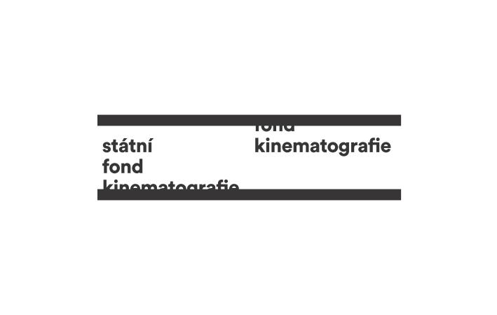PŘIPRAVUJEME:
Zahradnictví: Rodinný přítel, Strážci Galaxie Vol.2, Vetřelec: Covenant, …

Upozorňujeme návštěvníky kulturních akcí v DOMĚ KULTURY A KINĚ, že rezervace vstupenek PLATÍ POUZE 1 TÝDEN. Zakoupené vstupenky nevyměňujeme ani nevracíme.
Změna programu vyhrazena. Vydává MKSC, s.r.o. Mohelnice.

